Для осуществления
образовательной деятельности в семье
по теме «Волшебница вода»
целесообразно рекомендовать родителям:

- организовать прогулку к водоему, обращая внимание ребёнка на свойства воды, разное состояние воды;
- организовать посещение бассейна: учить ребенка плавать, формировать навыки безопасного поведения на воде;
- привлекать ребёнка к кормлению птиц, наблюдению за их поведением;
- понаблюдать за солнечными бликами на лужицах;
- обращать внимание ребёнка на одежду взрослых и детей в соответствии с погодными условиями (в дождь, в снег);
- поиграть в развивающие игры, направленные на знакомство детей с изменениями в природе: «Найди ошибку», «Сгруппируй…», «Найди отличия…» и др.;
- прослушать аудиозаписи тематического литературного материала, тематических детских песен, например «Звуки природы» (темы: ручеёк, волны, дождик), «Лесной ручей» муз. А. Аренского;
- посмотреть и обсудить м/ф: «Грибной дождик», «Дождик, дождик, пуще!», «Заяц Коська и родничок», «Капитошка», «Земляничный дождик», «Беги, ручеёк».

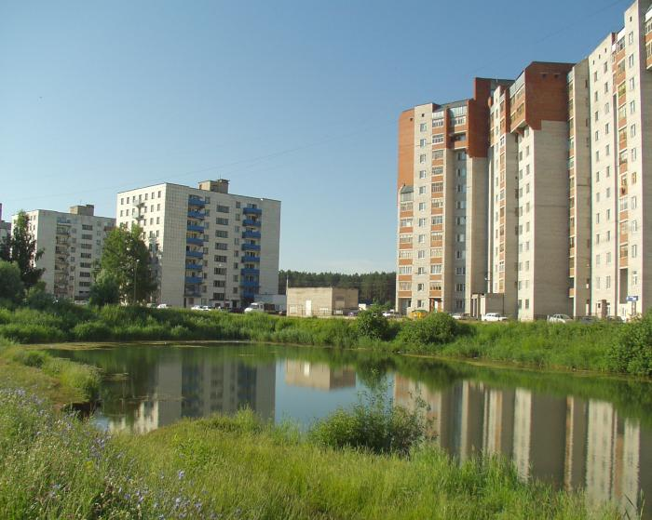

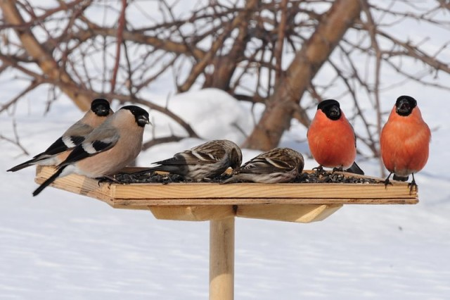

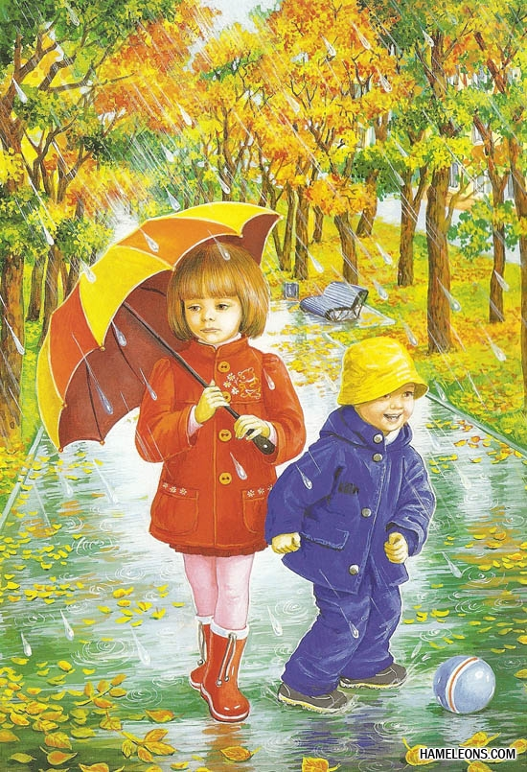
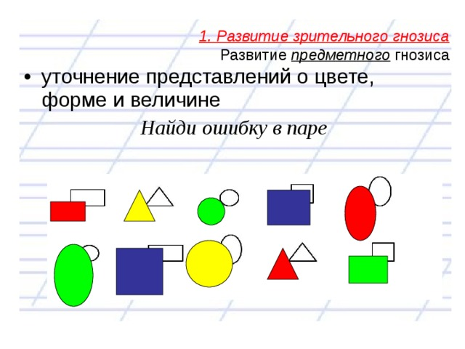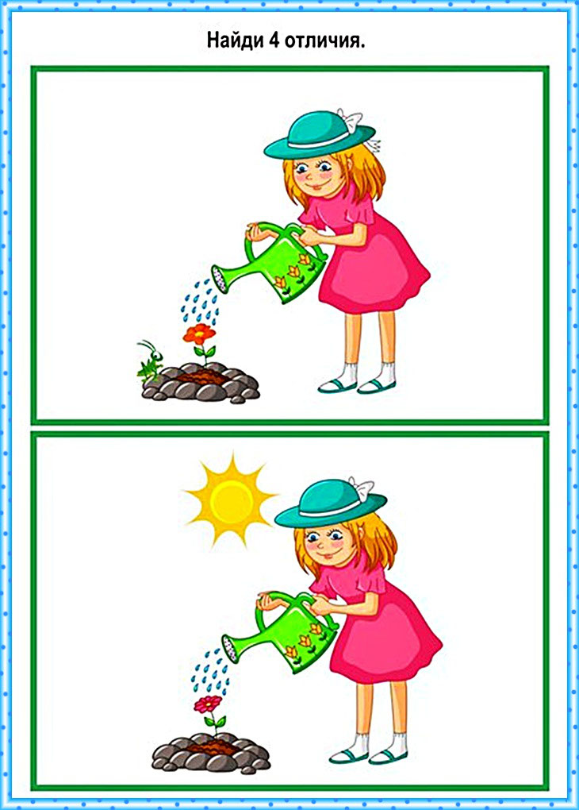

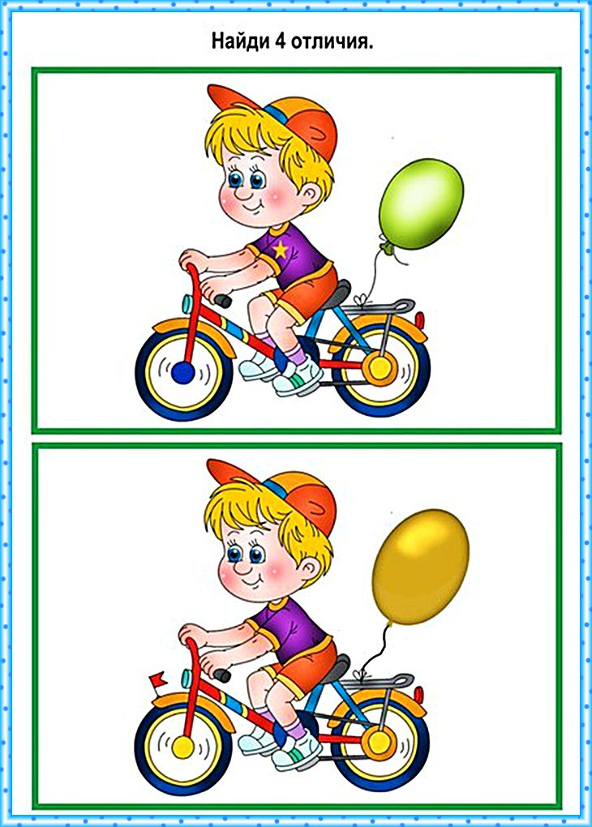

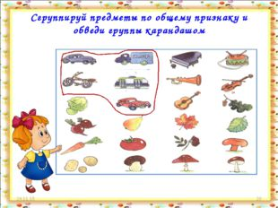

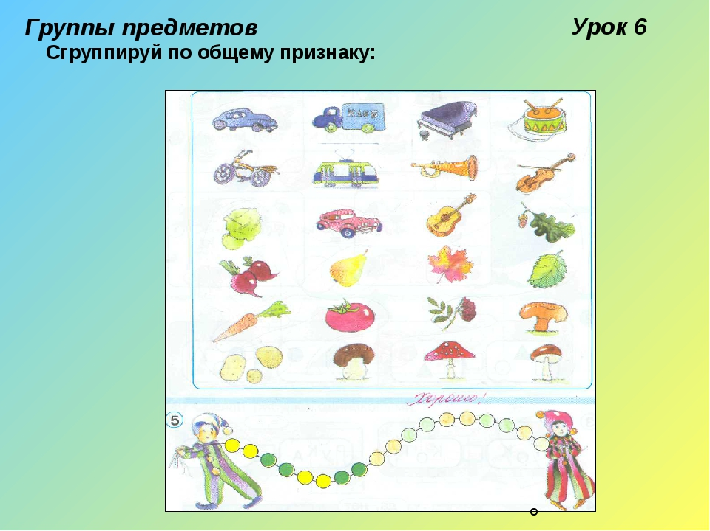
Полезные ссылки:

Звуки природы :
- журчание ручья:
https://www.youtube.com/watch?v=gL0Pm3clWn4

- звуки волн:
https://www.youtube.com/watch?v=VPNaAr2l7g0

- звуки дождя:
https://www.youtube.com/watch?v=vdZHviWRW1Q

- «Лесной ручей» муз. А. Аренского:
https://wwc.lalamus.mobi/music/%D0%B0%D1%80%D0%B5%D0%BD%D1%81%D0%BA%D0%B8%D0%B9+%D0%BB%D0%B5%D1%81%D0%BD%D0%BE%D0%B9+%D1%80%D1%83%D1%87%D0%B5%D0%B9

- мультфильм «Грибной дождик»:
https://www.youtube.com/watch?v=MRXNvlnn8S0

- мультфильм «Дождик, дождик, пуще!»:
https://www.youtube.com/watch?v=xM5pvlQ2gy8

- мультфильм «Заяц Коська и родничок»:
https://www.youtube.com/watch?v=ovw6JgtBRog

- мультфильм «Капитошка»:
https://www.youtube.com/watch?v=evIGLo8XOlQ

- мультфильм «Земляничный дождик»:
https://www.youtube.com/watch?v=NcYJJVXvc9c

- мультфильм «Беги, ручеёк!»:
https://www.youtube.com/watch?v=O21qZYw8Uj0

